
به نام خدا
تحلیل و طراحی پروژه سازه های فولادی
اعضای گروه
مطهره جلالیان پور

استاد گرامی: جناب آقای دکتر خطیبی

فهرست

فصل اول(مشخصات پروژه و مصالح)..........................................................................................................................................................................3
فصل دوم(بارگذاری).......................................................................................................................................................................................................7
محاسبات دستی......................................................................................................................................................................................................... 27
فصل سوم(تحلیل و طراحی کامپیوتری)................................................................................................................................................................32
فصل چهارم(طراحی اجزا).........................................................................................................................................................................................42

فصل اول

مشخصات پروژه و مصالح

5 | تعداد طبقات
مسکونی | کاربری
1881.25 | زیربنای کل
نوع 2 | نوع خاک
بیرجند | شهر محل احداث
مهاربندی همگرای ویژه | سیستم سازه ای در جهت X
دیوار برشی متوسط | سیستم سازه ای در جهت Y
گیردار-مفصلی | نوع اتصالات
عرشه فولادی | نوع سقف مسکونی
1.25kgf/${cm}^{2}$ | مقاومت خاک
مبحث دهم مقرارت ملی-محبث نهم مقرارت ملی-آیین‌نامه ایمنی ساختمان ها در برابر زلزله یا استاندارد ۲۸۰۰ | آیین نامه های مورد استفاده
ETABS2022-SAFE2021-AUTOCAD2021 | نرم افزار های مورد استفاده

نقشه آکس و مهاربند:

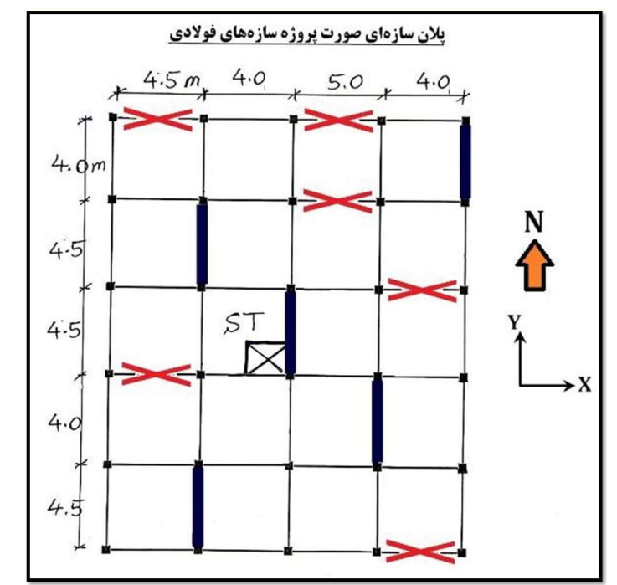

مشخصات مصالح:

سازه و فوندانسیون | نوع مصالح
Fc=230kgf/${cm}^{2}$ | بتن
Es=2.1×${10}^{6}$kgf/${cm}^{2}$ | فولاد
A3, Fy=4000kgf/${cm}^{2}$ | میلگرد

فصل دوم

بارگذاری

بار مرده:
بار مرده تیغه بندی داخلی
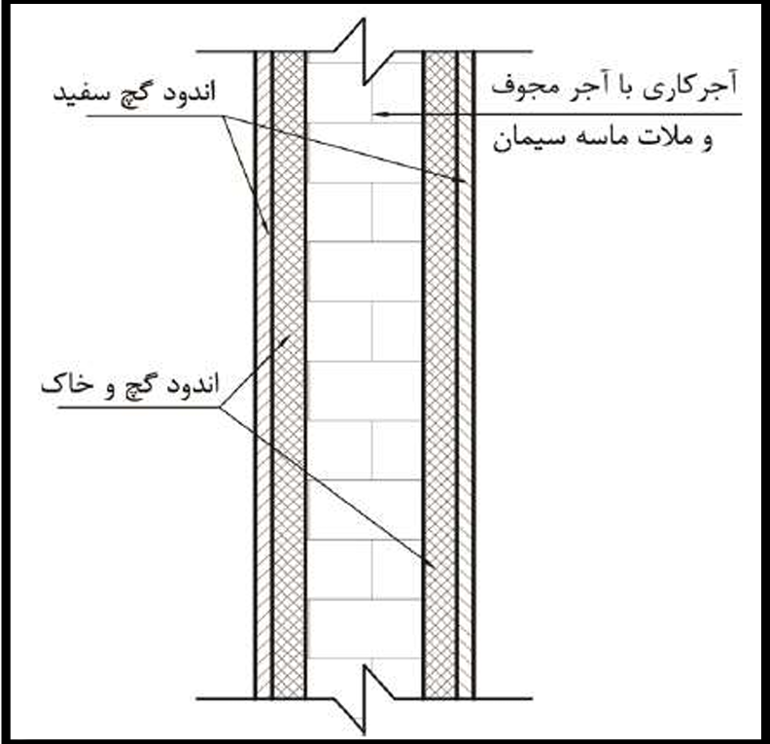
Kgf/$m^{2}$جرم | ضخامت (m) | Kgf/$m^{3}مخصوص جرم$ | نوع مصالح
13 | 0.01 | 1300 | سفید کاری
32 | 0.02 | 1600 | ملات خاک کچ
85 | 0.1 | 850 | بنایی با آجر
32 | 0.02 | 1600 | ملات گچ و خاک
13 | 0.01 | 1300 | سفید کاری
جمع :175

Kgf/$m^{2}$جرم | ضخامت (m) | Kgf/$m^{3}مخصوص جرم$ | نوع مصالح
13 | 0.01 | 1300 | سفید کاری
32 | 0.02 | 1600 | ملات خاک کچ
85 | 0.1 | 850 | بنایی با آجر
63 | 0.03 | 2100 | ملات ماسه سیمان
17 | 0.01 | 1700 | کاشی دیواری
جمع :210

با توجه به نزدیکی عدد دوم 40$<W<200$ است، بار پارتیشن ها برابر 100$kgf/m^{2}$ است.

بار مرده طبقات(عرشه فولادی):
جزئیات سقف عرشه فولادی | ضخامت  (m) | وزن واحد حجم  (Kg/m³) | وزن واحد سطح  (Kg/m²)
موزاییک سیمانی | 0.02 | 2250 | 45
ملات ماسه و سیمان | 0.03 | 2100 | 63
بتن با پوکه معدنی و سیمان | 0.10 | 1300 | 130
دال بتنی | 0.05 | 2500 | 125
چاله فلزی | 0.0416 | 2500 | 104
ورق فولادی | 0.001 | 11000 | 11
وزن تیر فلزی | __ | __ | جداگانه اضافه می‌شود
سقف کاذب با اندود گچ‌وخاک و سفید کاری | __ | __ | 50
مجموع عدد نهایی=530+وزن تیر فلزی |  |  | 528 (Kg/m²)

بار مرده دیوار خارجی با نما

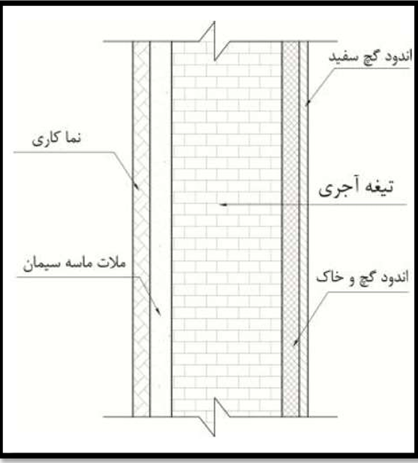
Kgf/$m^{2}$جرم | ضخامت (m) | Kgf/$m^{3}مخصوص جرم$ | نوع مصالح
196 | 0.07 | 2800 | بنایی با تراورتن
170 | 0.2 | 850 | بنایی با آجر
32 | 0.02 | 1600 | اندود گچ و خاک
13 | 0.01 | 1300 | سفید کاری
جمع:411

بار مرده دیوار خارجی بدون نما
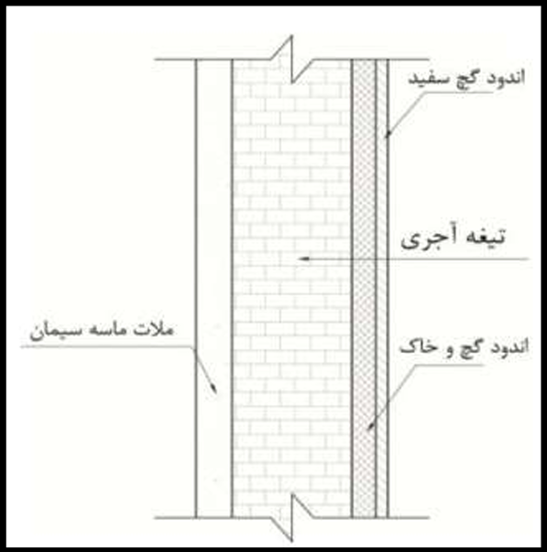
Kgf/$m^{2}$جرم | ضخامت (m) | Kgf/$m^{3}مخصوص جرم$ | نوع مصالح
63 | 0.03 | 2100 | ملات ماسه سیمان
170 | 0.2 | 850 | بنایی با آجر مجوف
32 | 0.02 | 1600 | اندود گچ و خاک
13 | 0.01 | 1300 | سفید کاری
جمع:280

بار مرده دیوار جان پناه با نما
Kgf/$m^{2}$جرم | ضخامت (m) | Kgf/$m^{3}مخصوص جرم$ | نوع مصالح
196 | 0.07 | 2800 | بنایی با تراورتن
170 | 0.2 | 850 | بنایی با آجر مجوف
63 | 0.03 | 2100 | ملات ماسه سیمان
17.5 | 0.35$×0.02$ | 2500 | سنگ فوقانی تراورتن
جمع:357.2

بار مرده دیوار جان پناه بدون نما
Kgf/$m^{2}$جرم | ضخامت (m) | Kgf/$m^{3}مخصوص جرم$ | نوع مصالح
63 | 0.03 | 2100 | ملات ماسه سیمان
170 | 0.2 | 850 | بنایی با آجر مجوف
63 | 0.03 | 2100 | ملات ماسه سیمان
جمع:0.8×296=237

بار پله
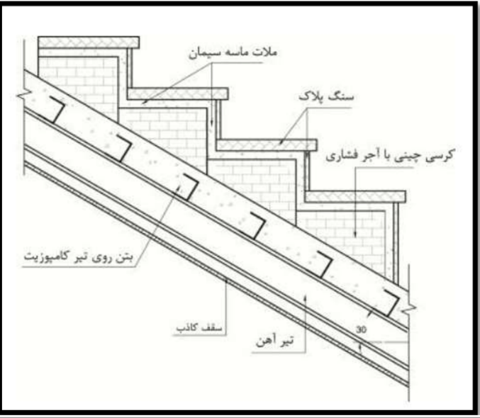
Kgf/$m^{2}$جرم | ضخامت (m) | Kgf/$m^{3}مخصوص جرم$ | نوع مصالح
63 | 0.03 | 2100 | سنگ کف(گرانیت)
170 | 0.2 | 850 | سنگ خیر پله(گرانیت)
32 | 0.02 | 1600 | آجرکاری
13 | 0.01 | 1300 | دال بتنی
47.4 | 3 عدد | 15.8$\frac{kg}{m}$ | شمشیری(IPE180)
32 | 0.02 | 1600 | اندود گچ و خاک
13 | 0.01 | 1300 | سفید کاری
جمع:543.15
بار زنده راه پله: 1000=500*2

بار پاگرد
Kgf/$m^{2}$جرم | ضخامت (m) | Kgf/$m^{3}مخصوص جرم$ | نوع مصالح
56 | 0.02 | 2800 | سنگ(گرانیت)
84 | 0.04 | 2100 | ملات ماسه سیمان
60 | 0.1 | 600 | پوکه معدنی
250 | 0.1 | 2500 | دال بتنی
47.4 | 3 عدد | 15.8$\frac{kg}{m}$ | شمشیری(IPE180)
32 | 0.02 | 1600 | اندود گچ و خاک
13 | 0.01 | 1300 | سفید کاری
جمع:543

بار اتاق آسانسور
بار زنده آسانسور 450 کیلوگرم بر اساس ظرفیت شش نفر هست.
طبق بند 6-5-8-3 بار آسانسور باید در 2 ضرب شود.
بار زنده ناشی از تردد افراد در موتورخانه 400 کیلوگرم است
بار زنده:1300=900+400
بار زنده هر تکیه گاه 325=4/1300
بار مرده آسانسور
تجهیزات آسانسور برابر با 1500 در 2 ضرب میشد(3000کیلوگرم)
بار مرده سکوی بتنی=800 کیلوگرم
بار مرده هر تکیه گاه =950 کیلوگرم

بار گذاری مرده خطی سازه
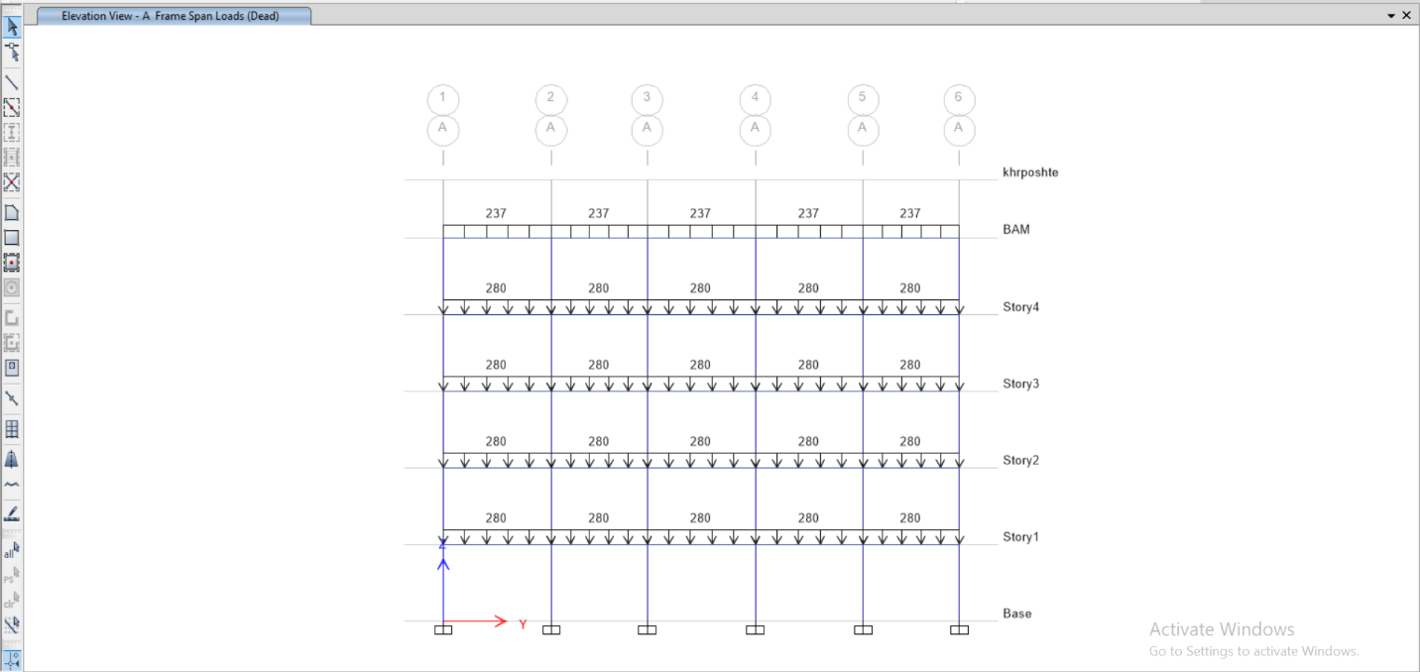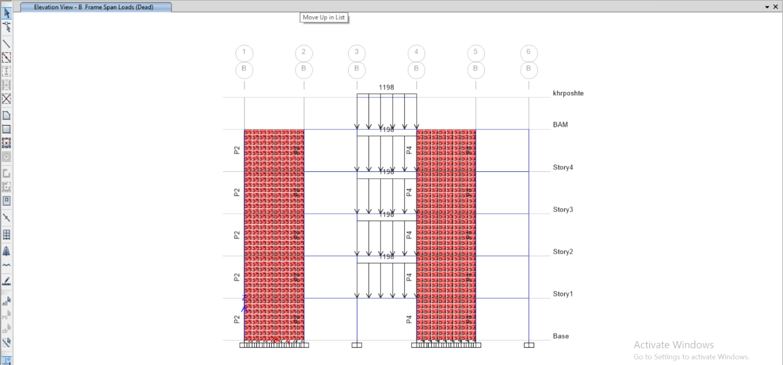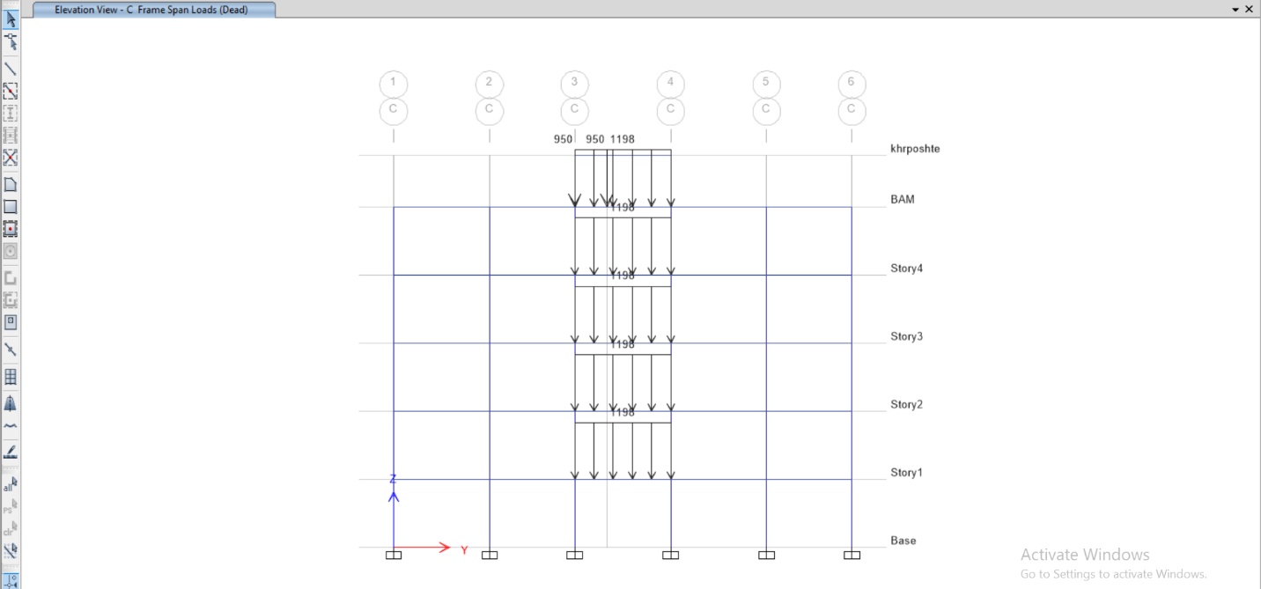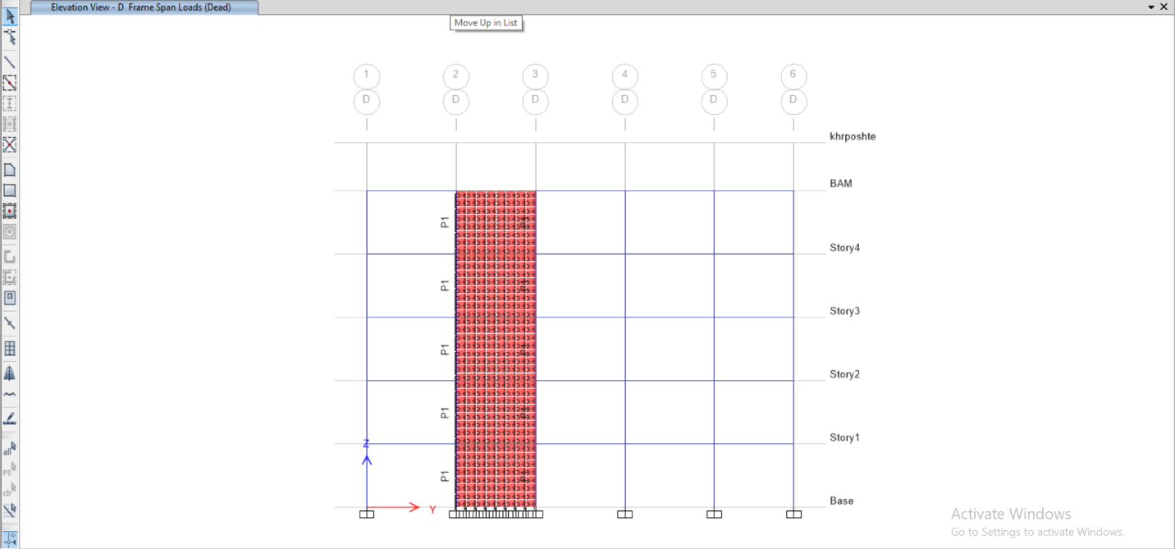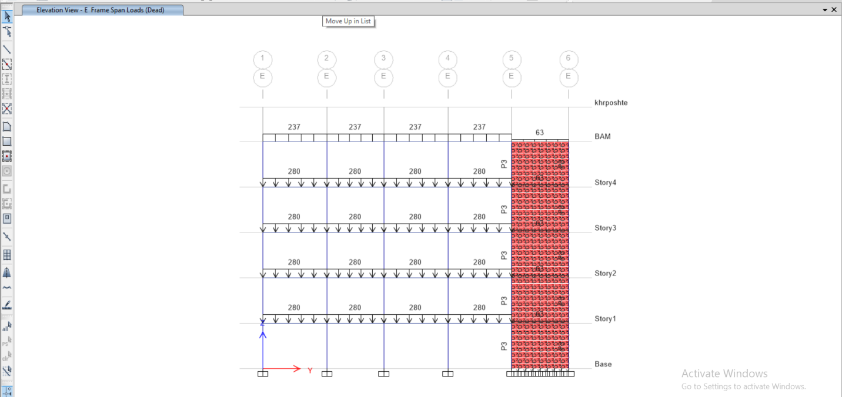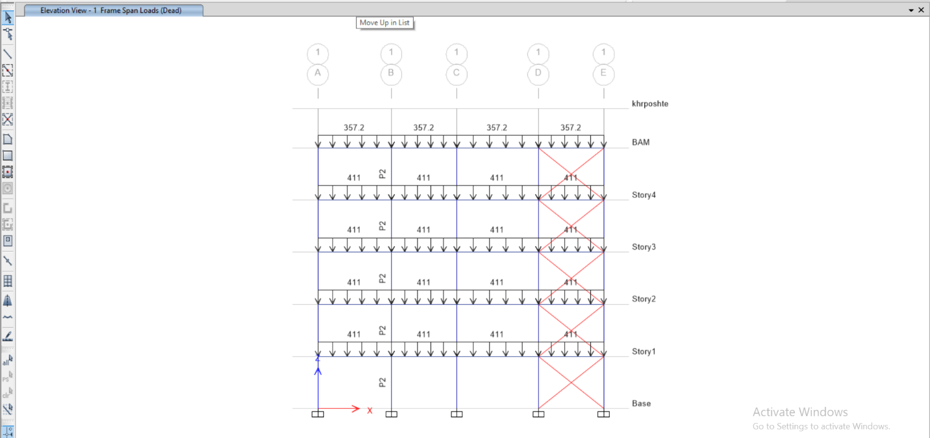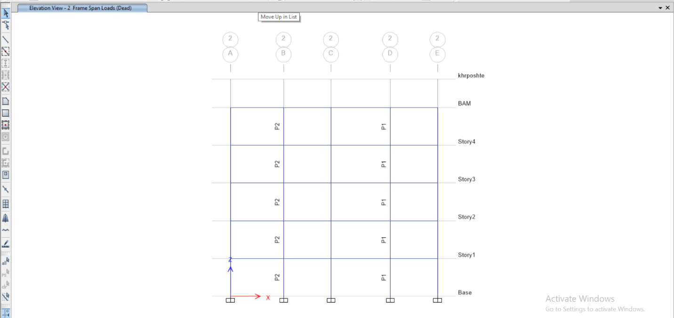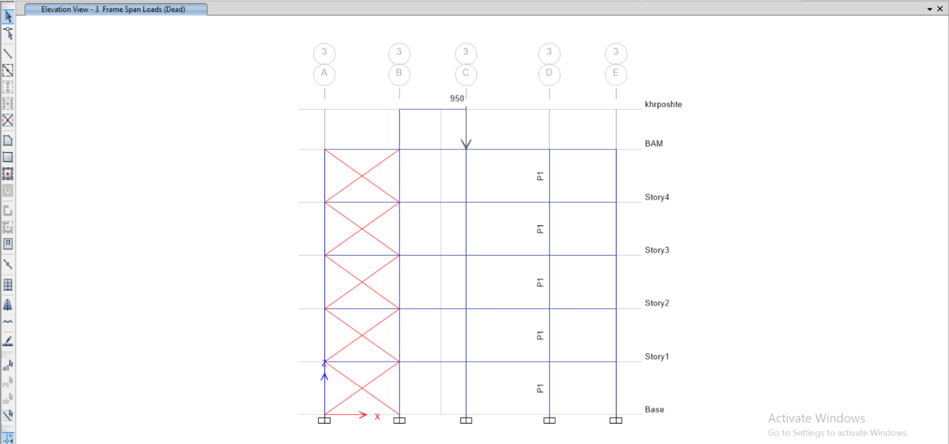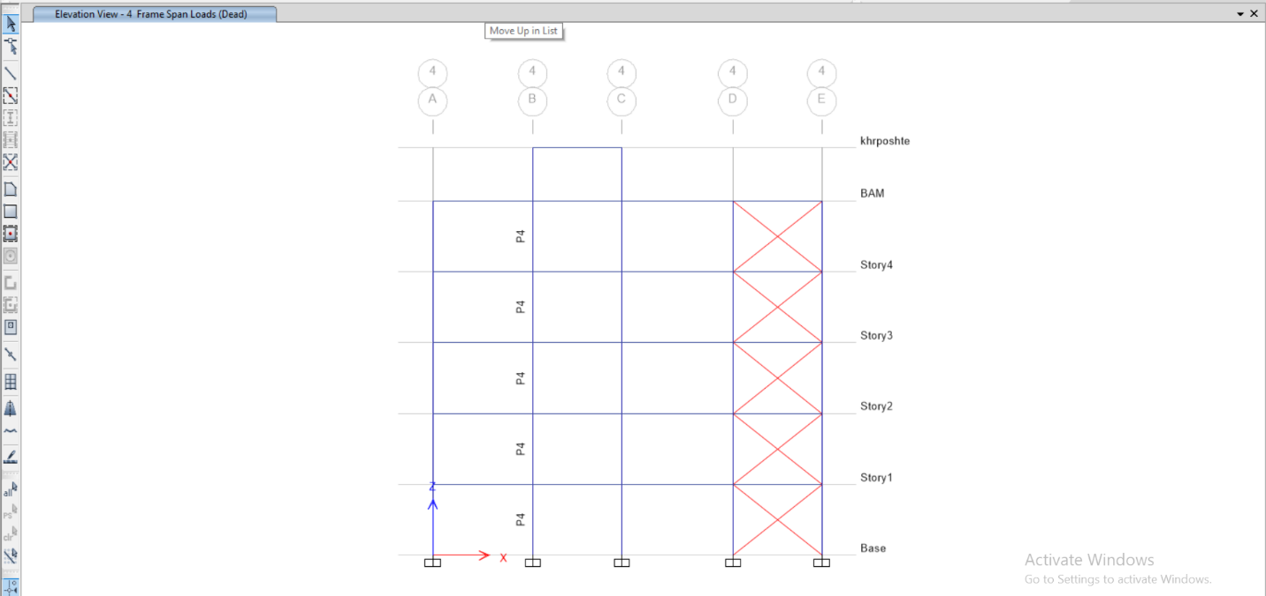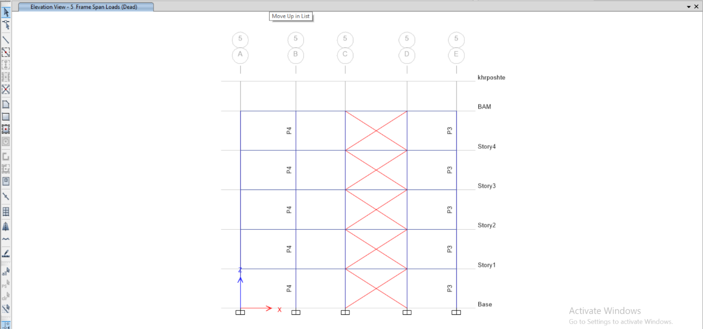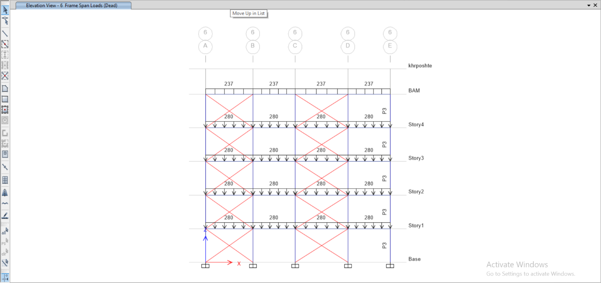

بار زنده خطی سازه

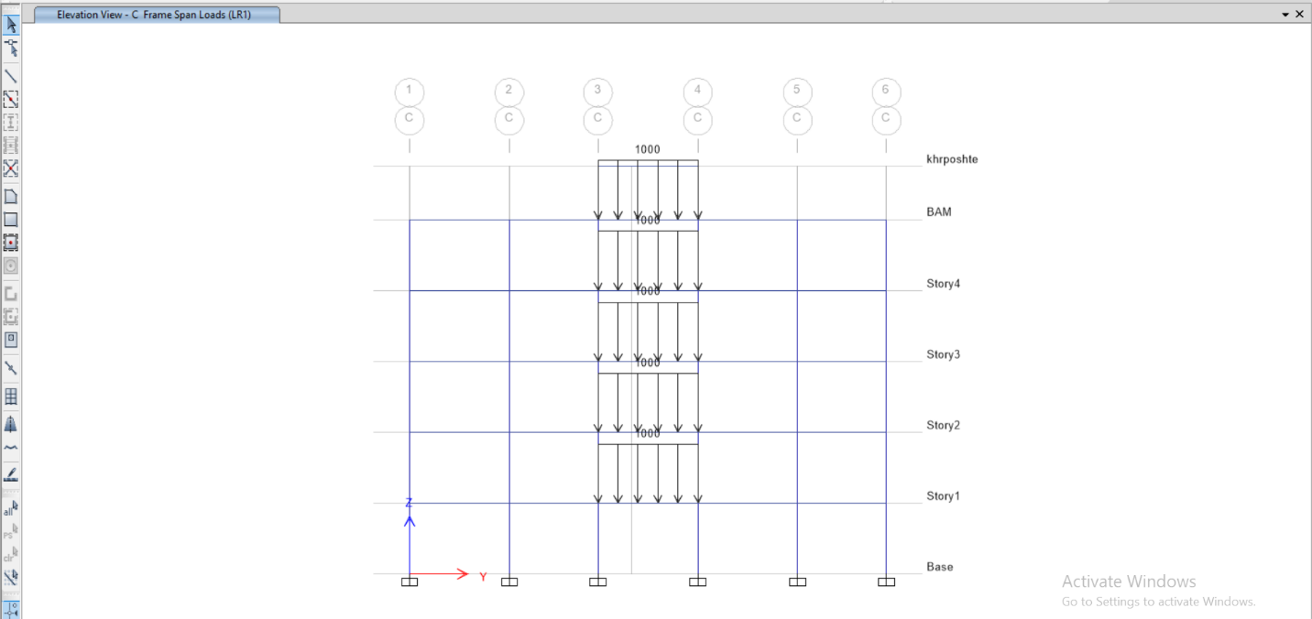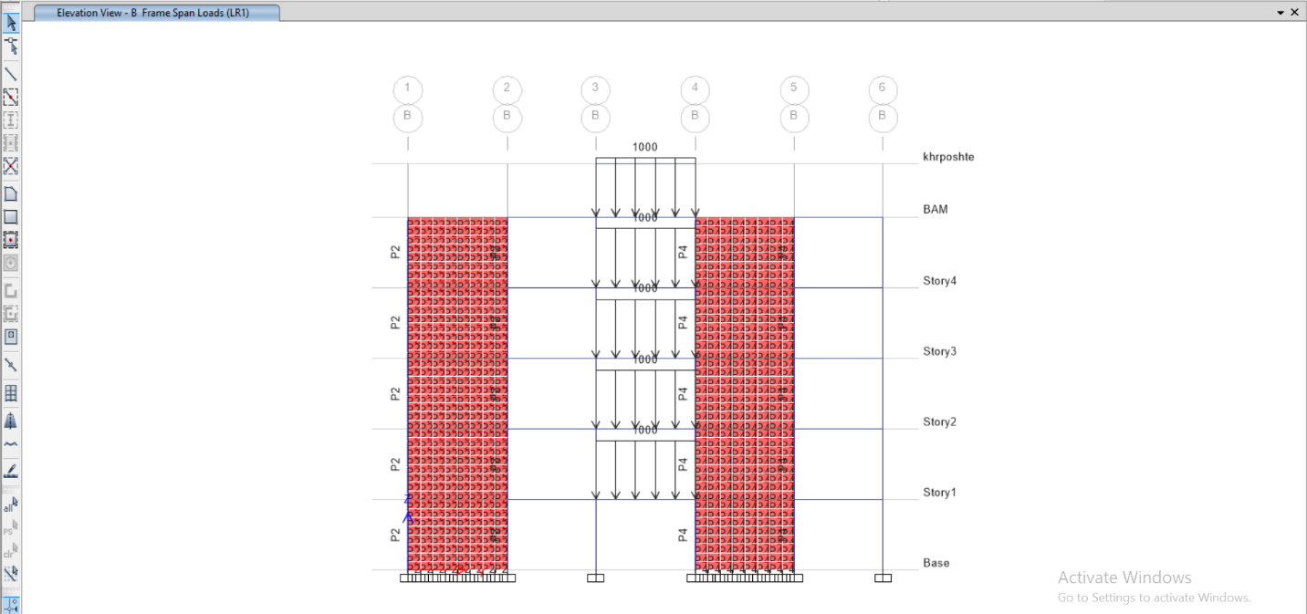

بار نقطه ای زنده سازه
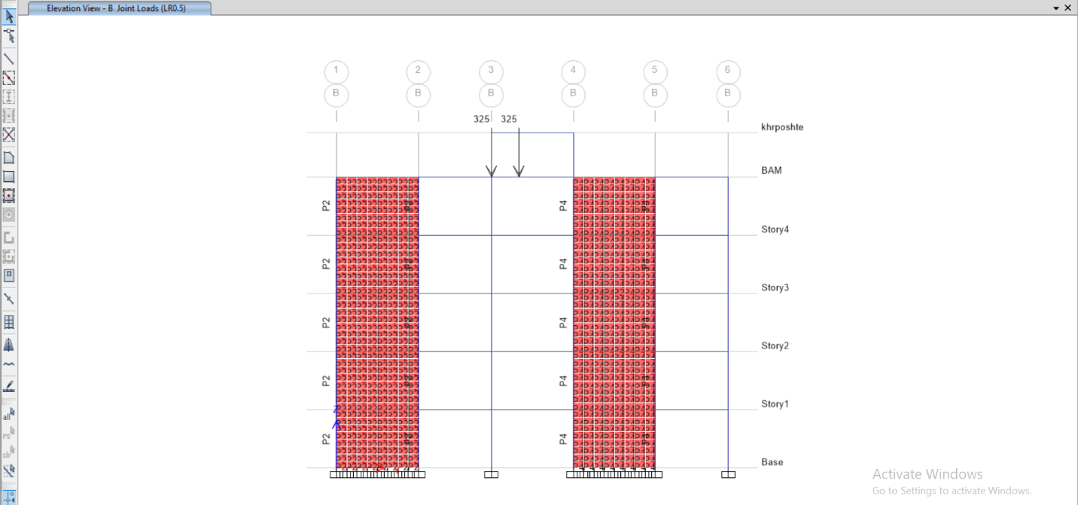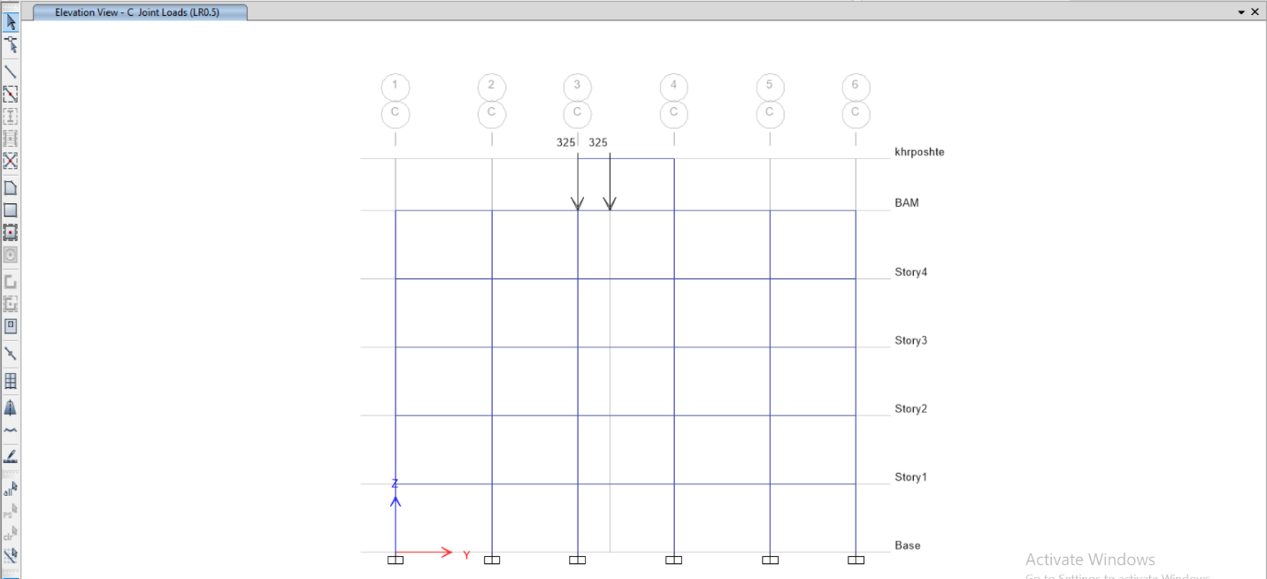

بار نقطه ای مرده سازه

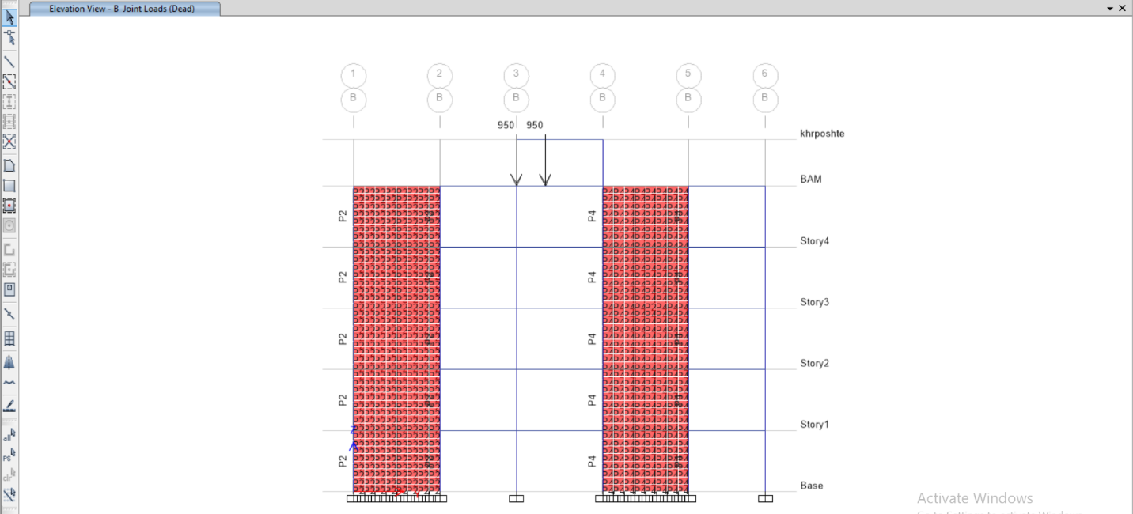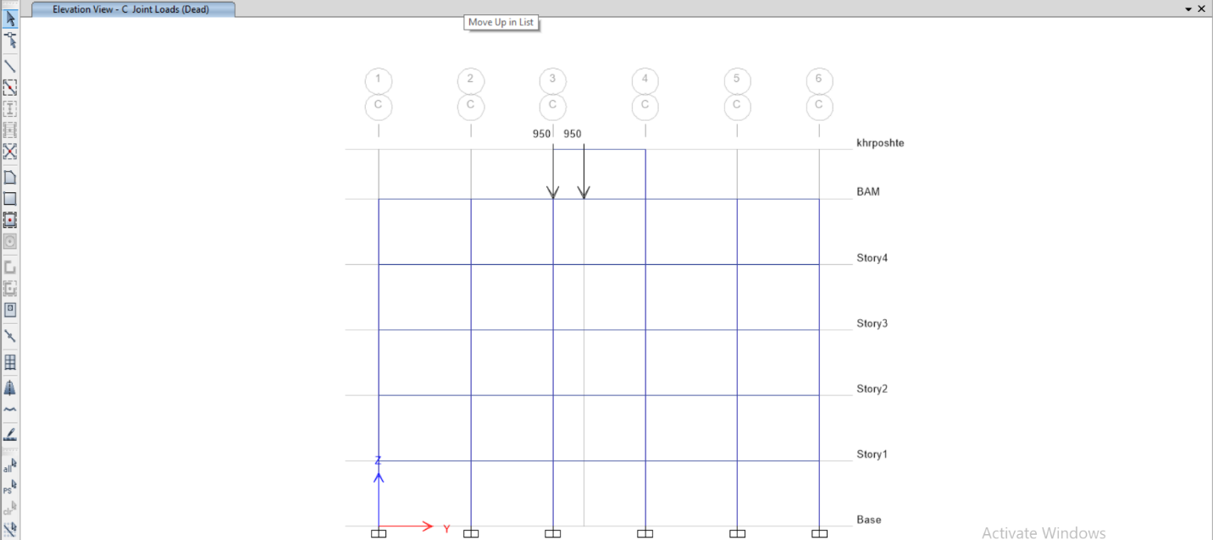

بار گسترده مرده سازه
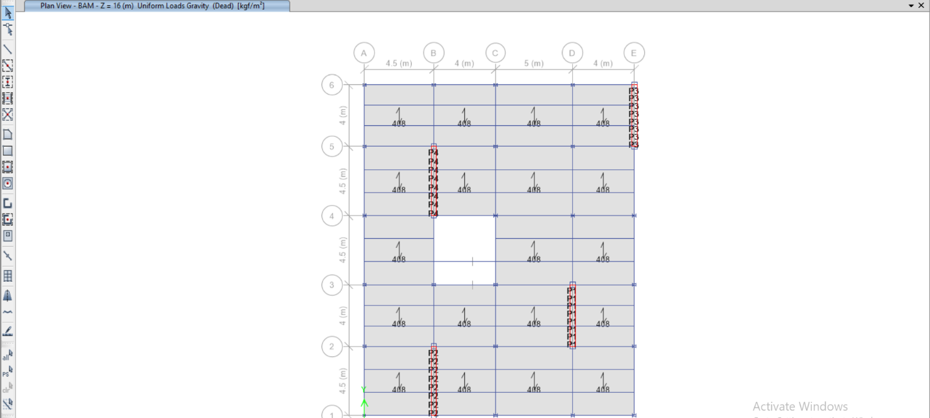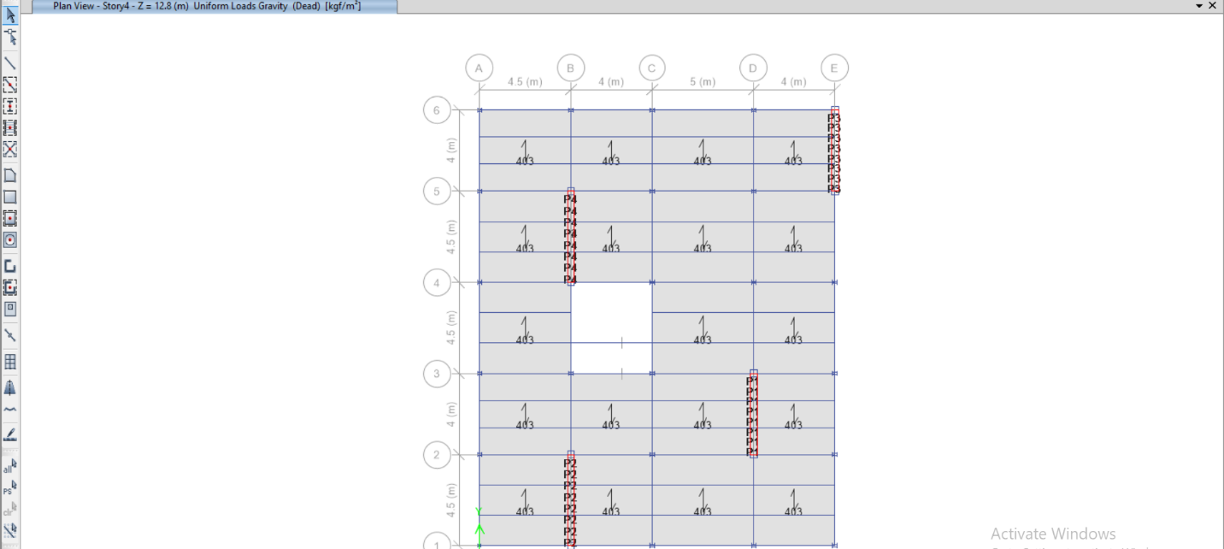

بار زنده گسترده سازه
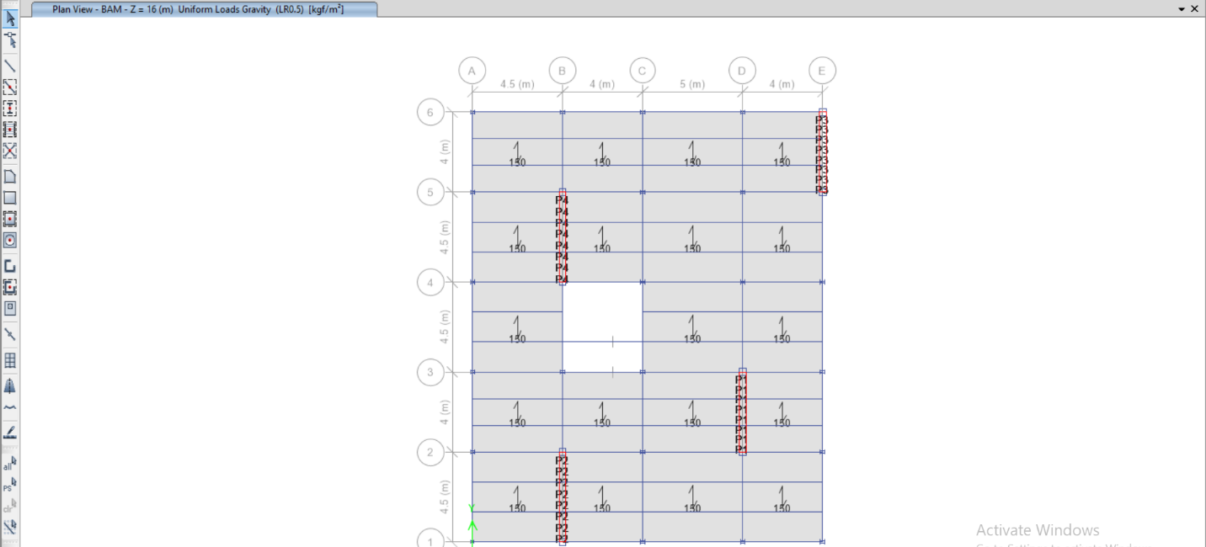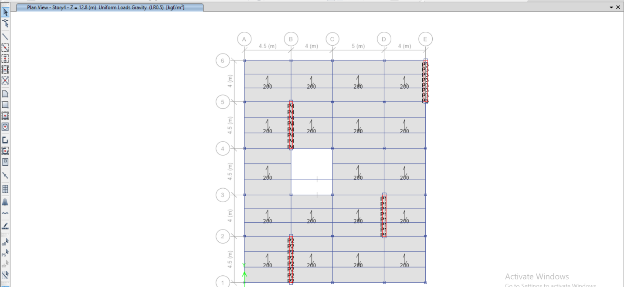

بار مجازی زلزله:
جرم هر طبقه در محاسبه نیروی زلزله وارد به آن طبقه از رابطه زیر بدست می آید. این عبارت در قسمت defin/mass source… به نرم افزار معرفی می گردد.
DL+SDL+αLL+OTHER
ضریب α (درصد مشارکت بار زنده در محاسبه نیروی زلزله) بسته به نوع کاربری طبقه عبارتست از:
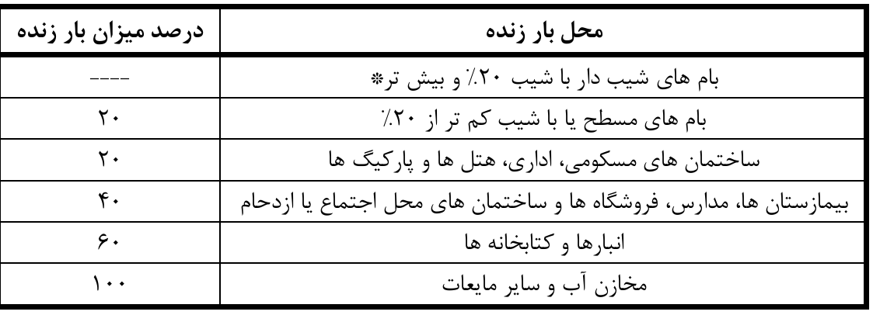
DL + SDL حاصل بار مرده کف و نصف مجموع بار دیوارهای بالا و پایین و آهن آلات طبقه است. نرم افزار Etabs وزن طبقه را به صورت وزن کف، دیوارها و آهن آلات روی آن کف محاسبه می‌کند. حال اگر ارتفاع دو طبقه متوالی با هم تفاوت داشته باشد، شرط نصف مجموع بار دیوارهای بالا و پایین و آهن آلات طبقه برآورده نمی‌شود. در این حالت باید نوعی بار به آن طبقه وارد کرد که شرط فوق را به صورت دقیق اعمال نماید. این نوع بار نباید بصورت مستقیم در محاسبات مربوط به تیرها و ستون‌ها اثر بگذارد. نرم افزار Etabs قابلیت تعریف چنین باری را تحت عنوان Other در اختیار کاربر قرار داده است.

بار زنده و برف
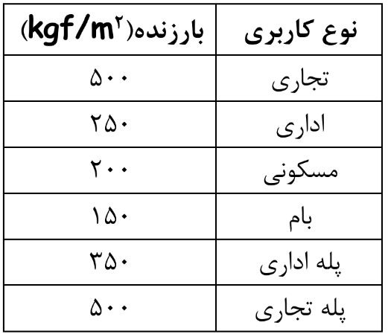
۲-۲-۶ بار برف (توضیحات آیین‌نامه):
۱-۴-۶ تعریف:
بار برف، بنا به تعریف، وزن لایه برفی است که براساس آمار موجود در منطقه احتمال تجاوز از آن در سال کمتر از ۲ درصد (دوره بازگشت ۵۰ سال) باشد.
۲-۴-۶ بار برف مبنا
بار برف مبنا، 𝑆₀، در مناطق مختلف کشور باید با توجه به تقسیم‌بندی مشخص شده در جدول و شکل ۶-۴-۱ مقادیر زیر در نظر گرفته شود. این بار را می‌توان با انجام مطالعات دقیق‌تر آماری برای منطقه مورد نظر تعیین نموده، ولی مقدار آن در هر حال نباید کمتر از ۸۰ درصد مقادیر زیر در نظر گرفته شود.
- منطقه ۱- مناطق با برف نادر: ۲۵ دکانیتون بر متر مربع
- منطقه ۲- مناطق با برف کم: ۵۰ دکانیتون بر متر مربع
- منطقه ۳- مناطق با برف متوسط: ۱۰۰ دکانیتون بر متر مربع
- منطقه ۴- مناطق با برف زیاد: ۱۵۰ دکانیتون بر متر مربع
- منطقه ۵- مناطق با برف سنگین: ۲۰۰ دکانیتون بر متر مربع
- منطقه ۶- مناطق با برف فوق سنگین: ۳۰۰ دکانیتون بر متر مربع
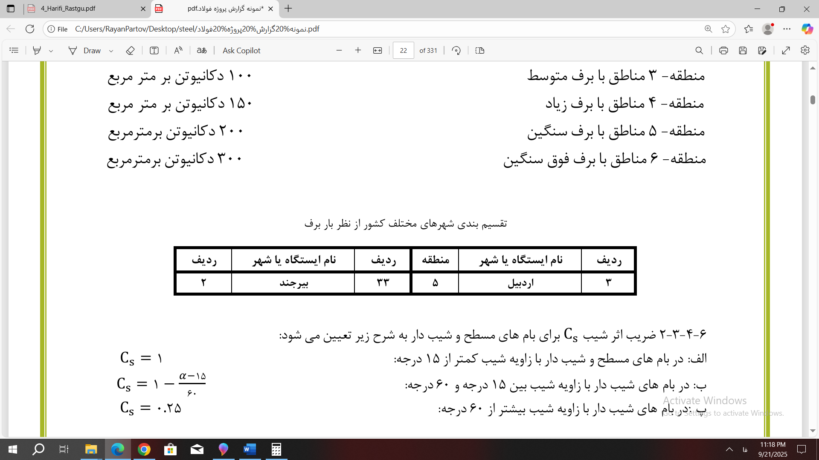

شهر بیرجند:گروه خطرپذیری 3 ، I=1 منطقه با برف کم: 50$\frac{kgf}{m^{2}}$
گروه ناهمواری زیاد و بام برف گیر: Ce=1.2 و Ct=Cs=1
Pr=0.7×1×1×1.2×1×50=42kgf/$m^{2}$
Pm=1×50=50kgf/$m^{2}$

محاسبه نیروی زلزله
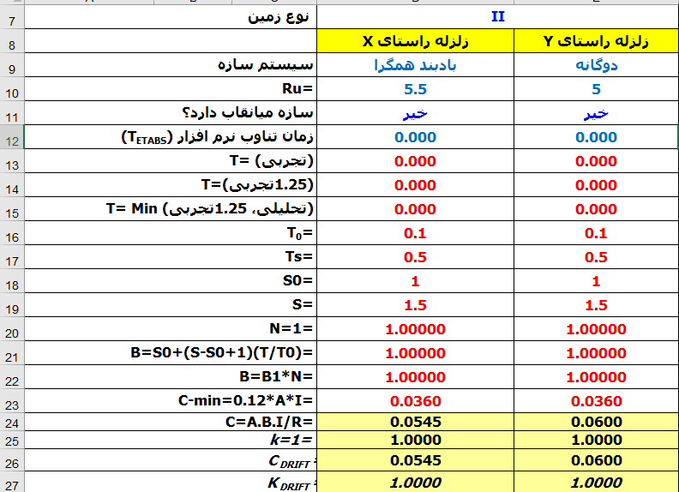
طراحی دستی مهاربند:
Pu=Ry Fy Ag= 1.2×2400×24×2=138240kgf$≤$0.75×0.6×4900$\frac{4\sqrt{2}}{2}$×DLw D=0.8Lw=28cm
0.9Fyb×2$>$Pub$≅35cm$
W=2tan30×Lw+d160+2×280tan30=483mm$>b$
برش قالبی:
0.75((0.6×2400×37×4)+(3700×16×2)=248640$>PuA$
Cosα=$\frac{5.5}{\sqrt{4^{2}+{5.5}^{2}}}=0.808,sinα=\frac{4}{\sqrt{{5.5}^{2}+4^{2}}}=0.588$
Yt=9.2mm
Xt=8mm
Dx=Dy=8mm
0.75×0.6×4900×$\frac{\sqrt{2}}{2}×0.8×2Lw≥Pu×0.808-→Lwx≅45cm$
0.75×0.6×4900×$\frac{\sqrt{2}}{2}×0.8×2Lw≥Pu×0.588-→Lwx≅35cm$
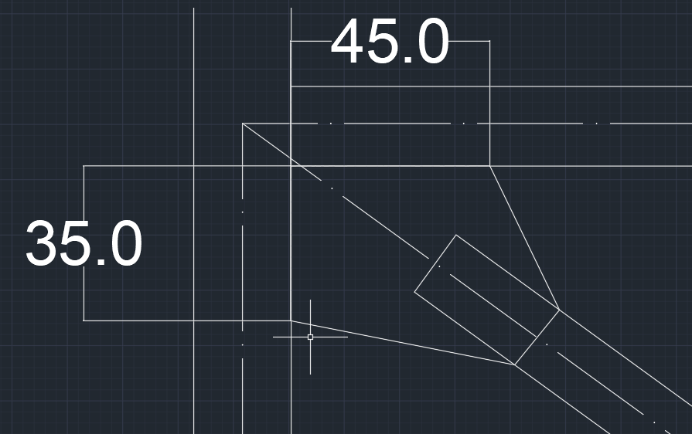

طراحی وصله ستون
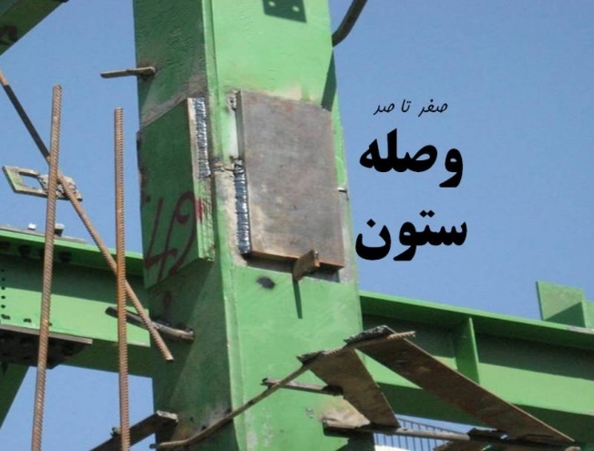

IPE160 - IPE160
F=0.6×0.5×Fye×Af F=0.6×0.5×1.15×2400×20.1=16642.8kg

$$\frac{F}{A}≤0.6Fy=1440→A=12{cm}^{2}→PL 70*20 ok$$
در صورتی که بعد جوش را برابر 2 سانتی متر بگیریم میتوان طول ورق را بدست آورد:
$\frac{F}{L}≤650D→\frac{16642.8}{L}≤650×2→L=13cm$
طول ورق:
$$\frac{20-13}{2}=3.5cm$$
PLATE 140*70*20

اتصال تیر به ستون
Beam=IPE180
Column=2IPE160
V=9376.38kgf
M=1127041kgf-m
مشخصات IPE180
$$K=\frac{180-146}{2}=17mm , d=18cm , b=9.1cm , tf=0.53cm , tw=0.8cm$$
$$φRn=1×Fy×tw\left(2.5×k+L1\right)≥Vu→φRn=1×2400×0.8\left(2.5×1.7+l\right)≥9376.38→L1≥0.63cm$$
$φ$Rn=0.75(0.4×${0.8}^{2}(1+3\left(\frac{L2}{18}\right){\left(\frac{0.8}{0.53}\right)}^{1.5}\sqrt{\frac{2×{10}^{6}×2400×0.53}{0.8}}→L2=0.43cm$
Lmax=(L1,L2,K)=1.7
e= Gap +$\frac{17}{2}$=28.5
fr=$\frac{\frac{9376}{2}}{{10}^{2}D}\sqrt{100+36×{2.85}^{2}}<1336→D>0.741cm , D_{DESIGN }=8mm$

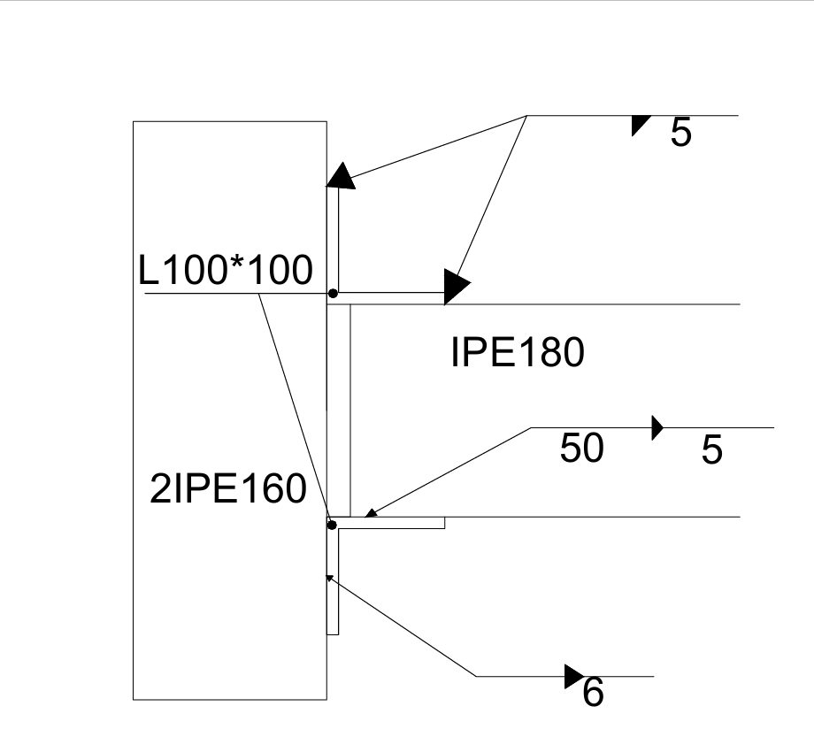

فصل سوم:

تحلیل و طراحی کامپیوتری

کنترل Drift:
بند ۳-۵-۲-۳ آیین نامه ۲۸۰۰: تغییر مکان نسبی طبقات یا دریفت مکان نسبی افقی اجزای دو طبقه متوالی نسبت به هم در اثر زلزله است. تغییر مکان نسبی طبقات که در آیین‌نامه منظور شده، رفتار غیرخطی ساختمان و شکل‌پذیری آن را تا حدی در نظر دارد. بنابراین تغییر مکان نسبی باید با استفاده از روش‌های تحلیل خطی و با ضریب کاهش بارگذاری جانبی بر اثر شکل‌پذیری سازه‌ها محاسبه و سپس در ضریب تشدید تغییر مکان ضرب شود.حال اگر Drift به دست آمده در دو جهت، میزان از مقدار مجاز کنترل گردیده و در صورت رعایت نشدن مقادیر، باید با افزایش سختی جانبی سازه (اضافه نمودن اعضای باربر جانبی) اقدام به رفع آن نمود.
حداکثر دریفت مجاز برابر با 0.005 و 0.006 که در این جدول مقدار میانگین دریفت رعایت شده است.

پریود:

نامنظمی پیچشی
همان طور که ملاحظه میفرمایید ratio کمتر 1.2 است.

نسبت تنش ها در قاب ها
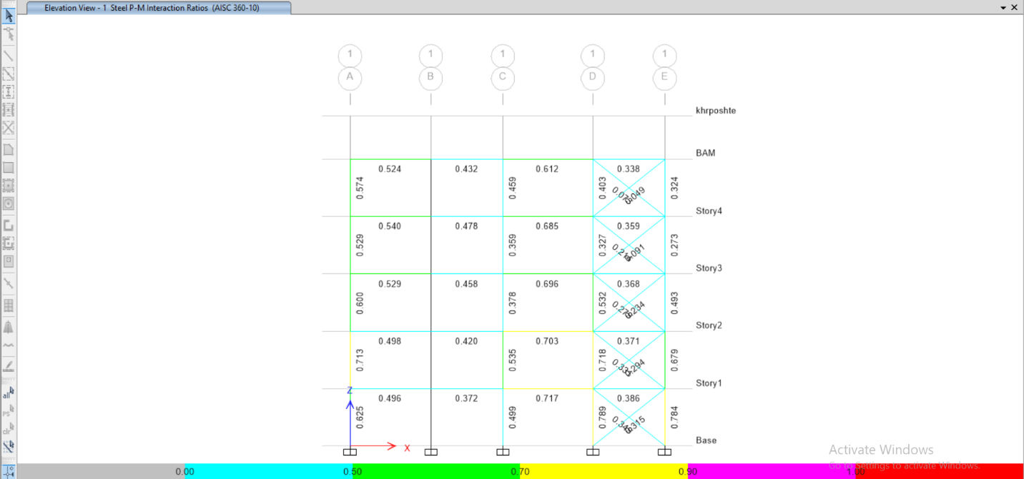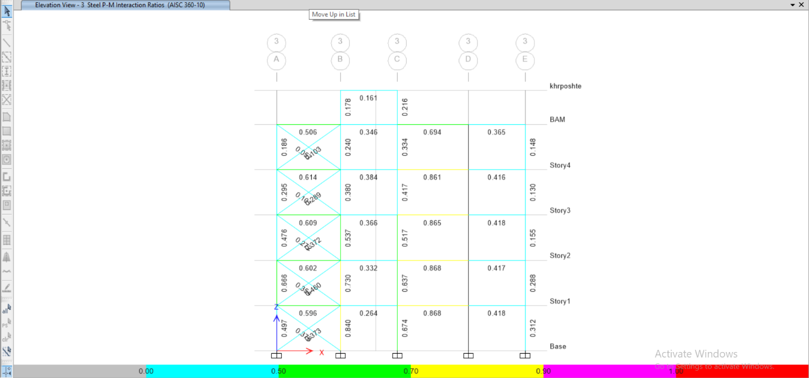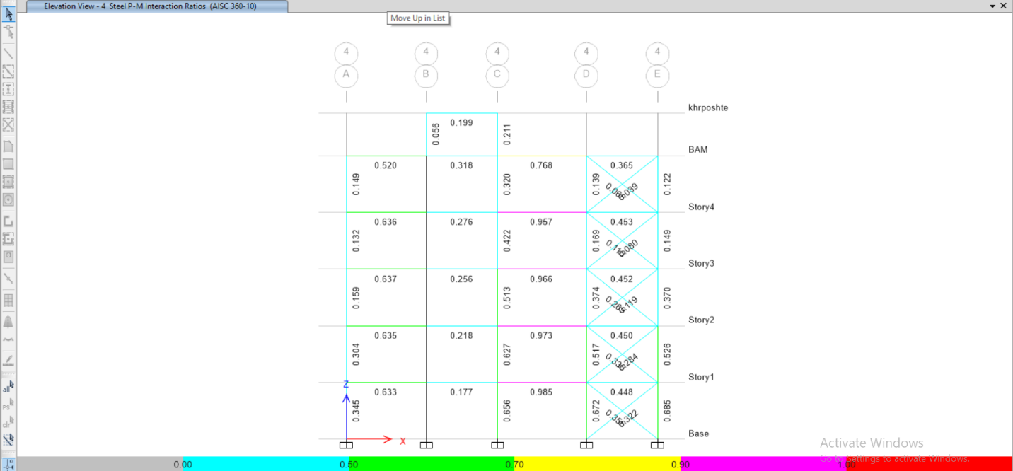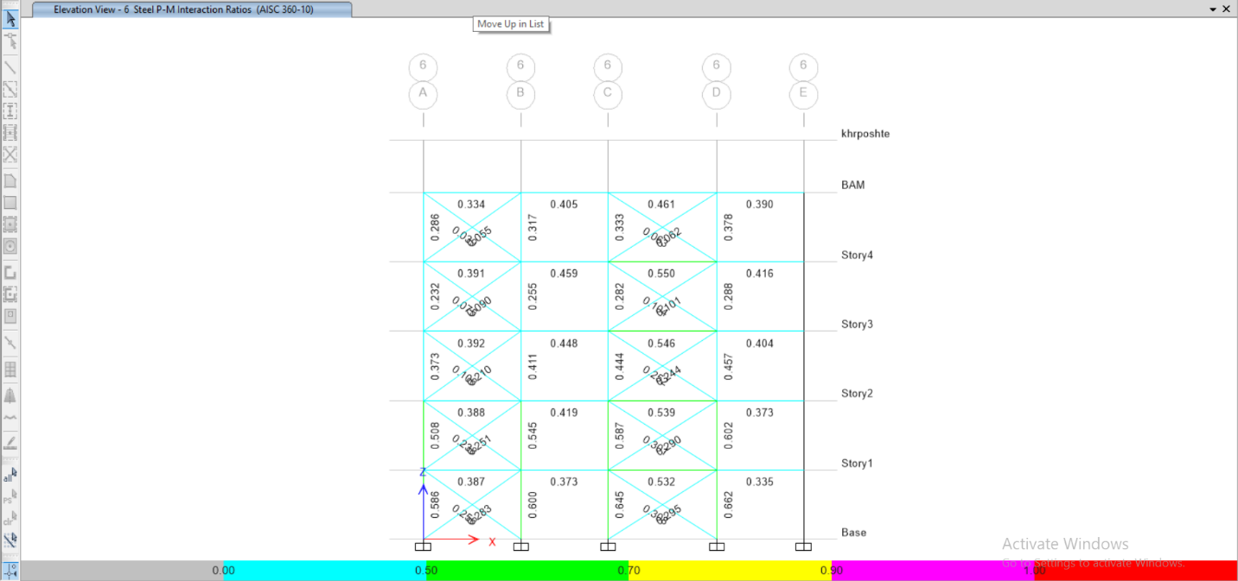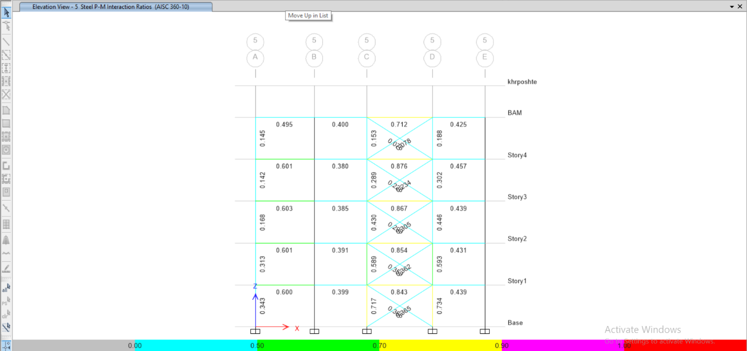

.

نسبت تنش های تیرچه ها
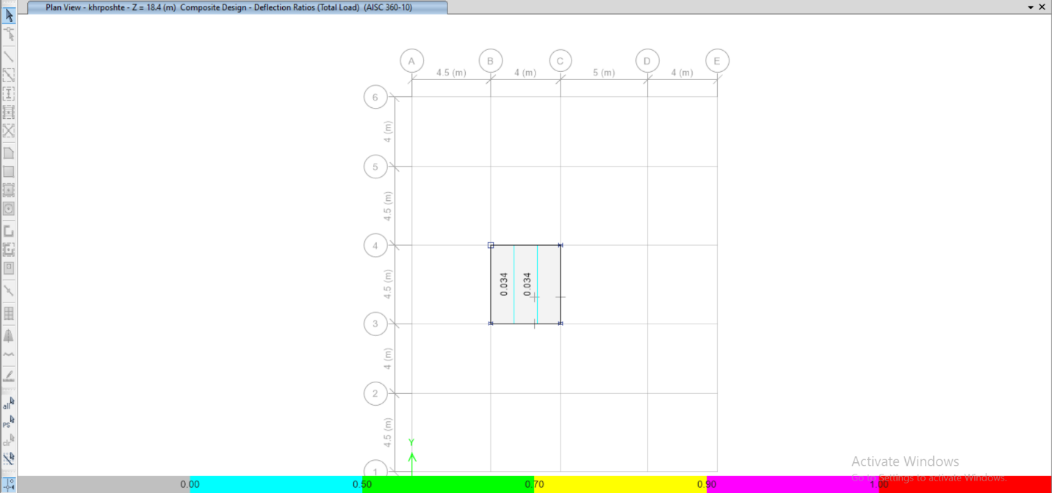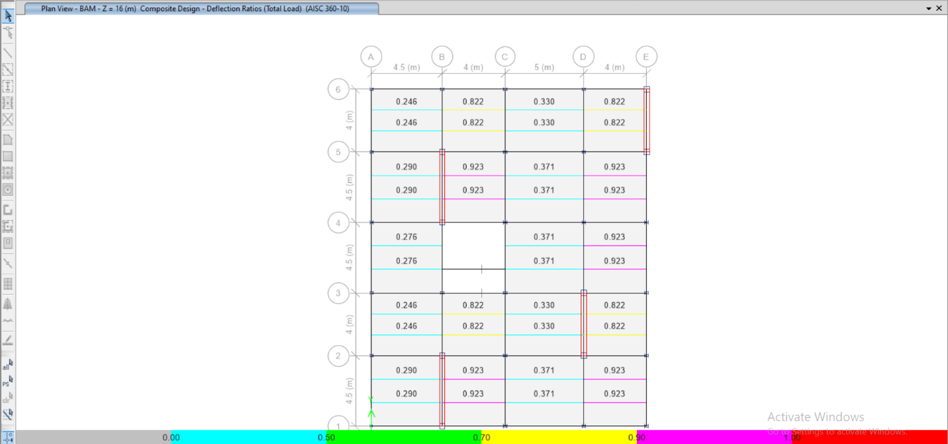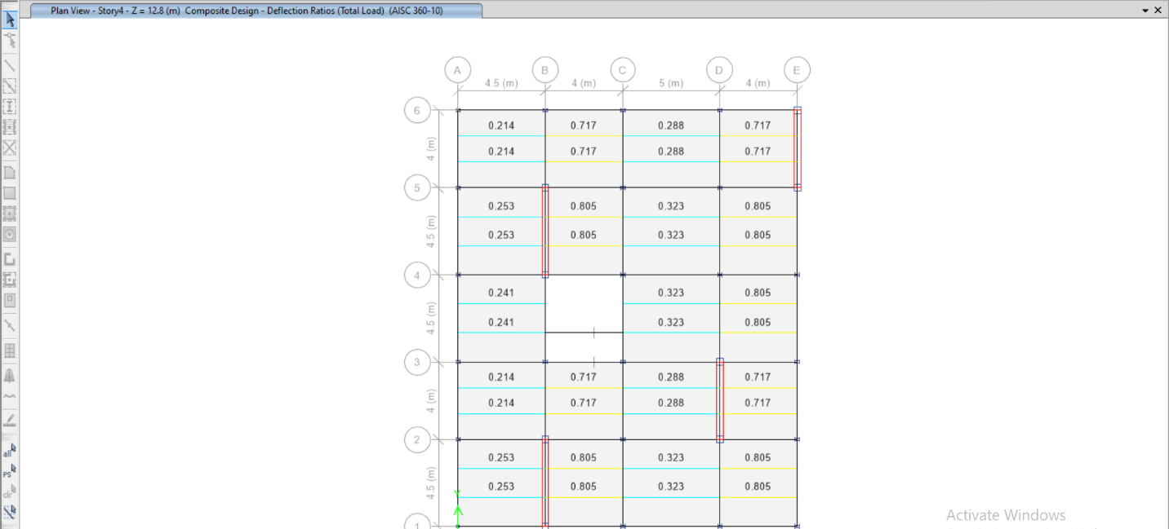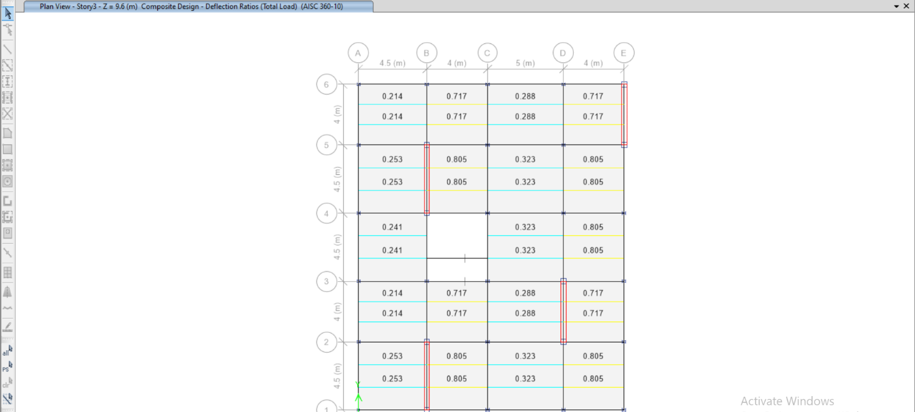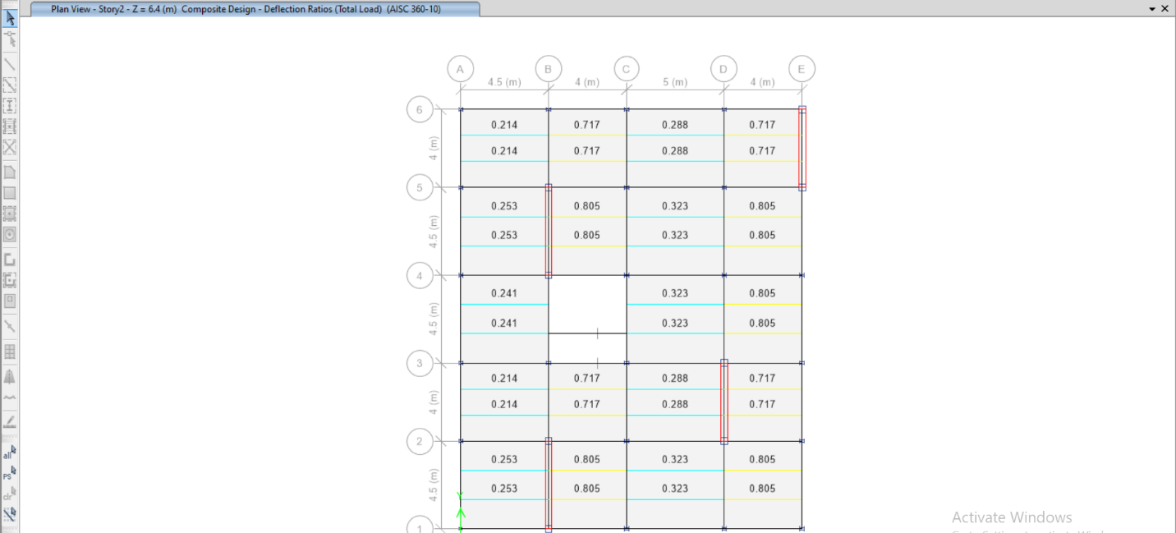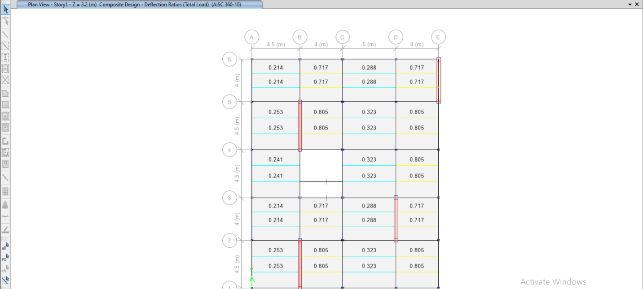

فصل پنجم

طراحی اجزا

